综合素质评价系统操作步骤
学生用户：
第一步登录：用户名（学号）+ 密码
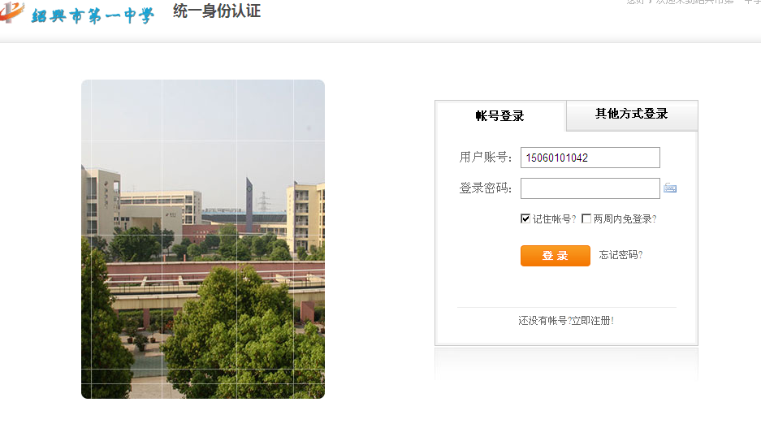

第二步录入重要荣誉：
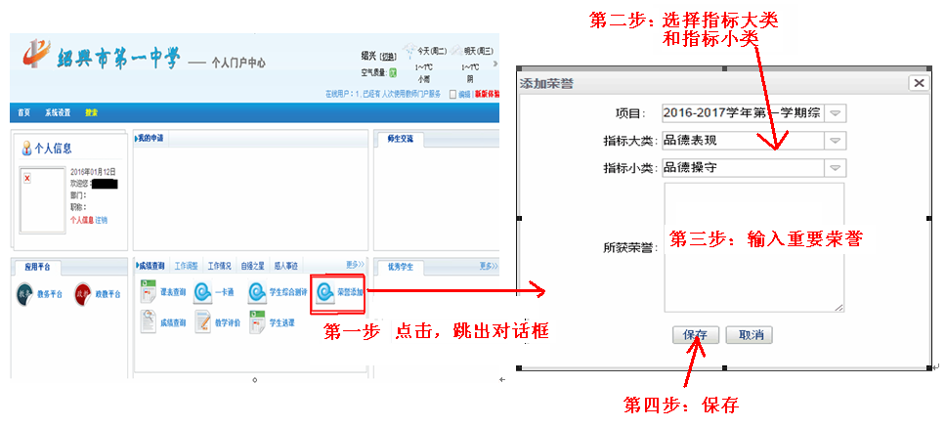

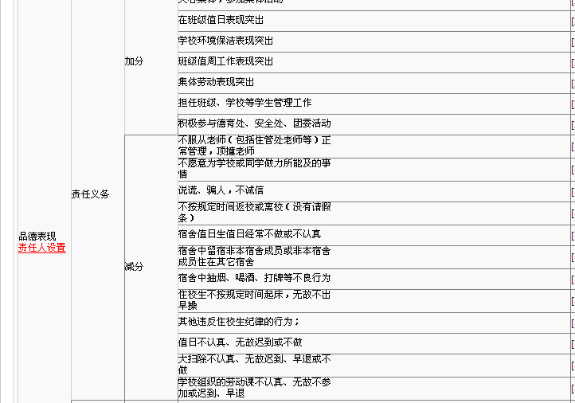
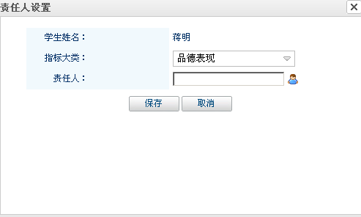
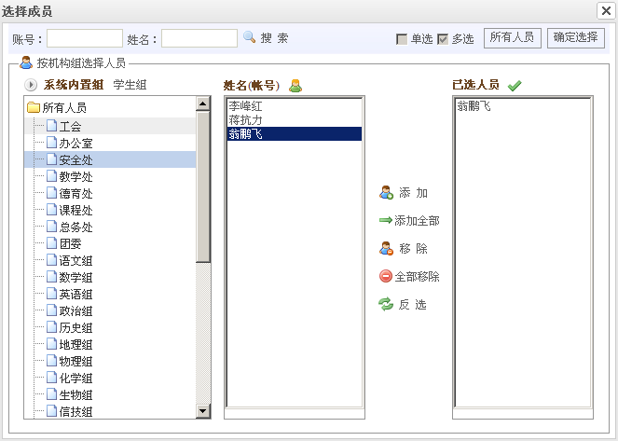
第三步选择责任人：以品德表现为例，其他（运动健康、艺术素养、创新实践）操作类同
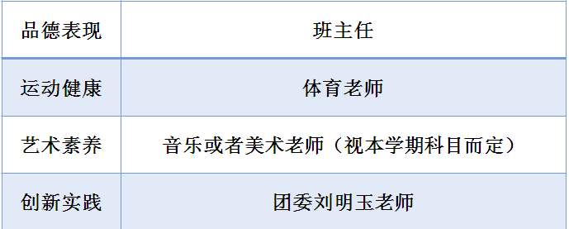

责任人：

第四步：自评操作有两种，①打√和打分操作，②上传操作
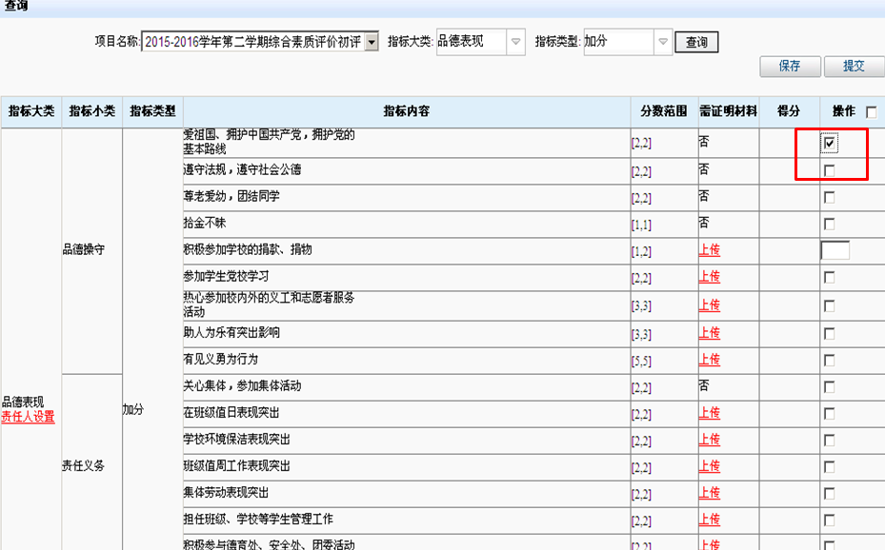
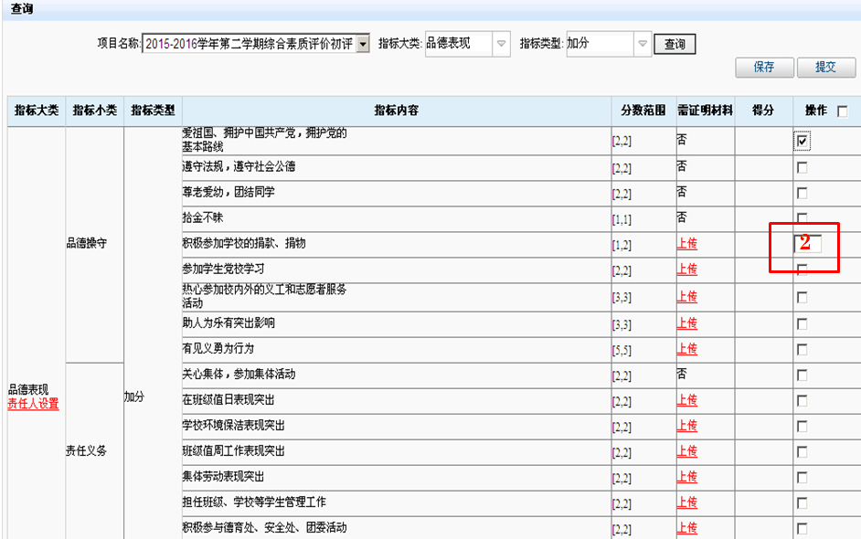
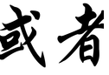
①
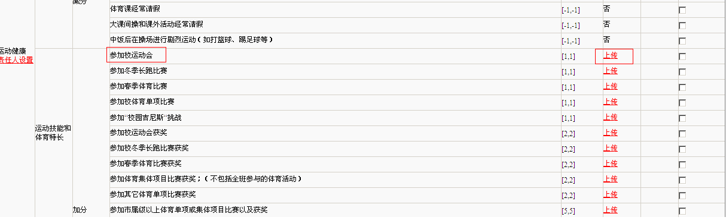
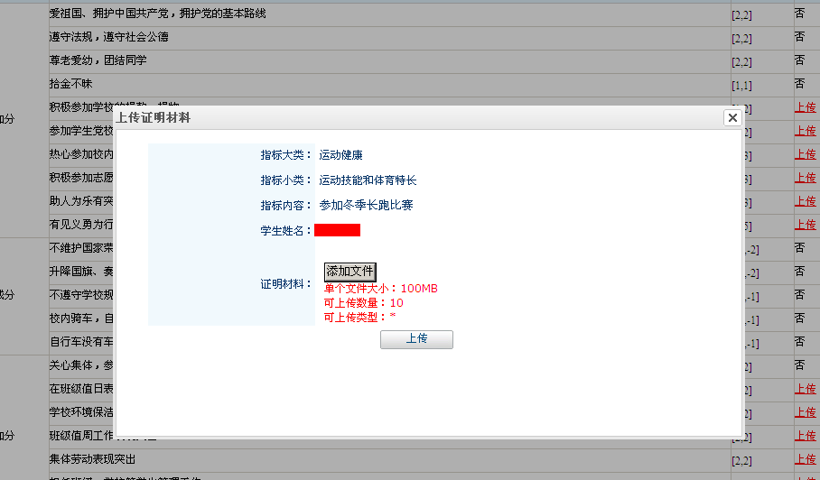
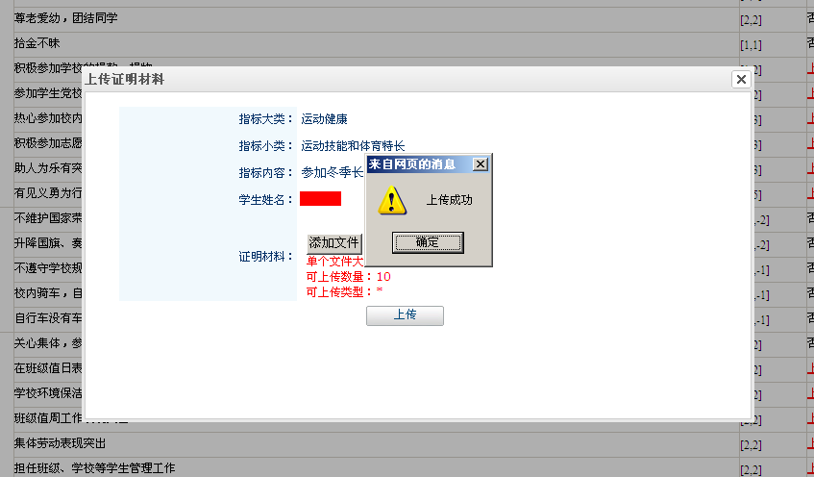
②
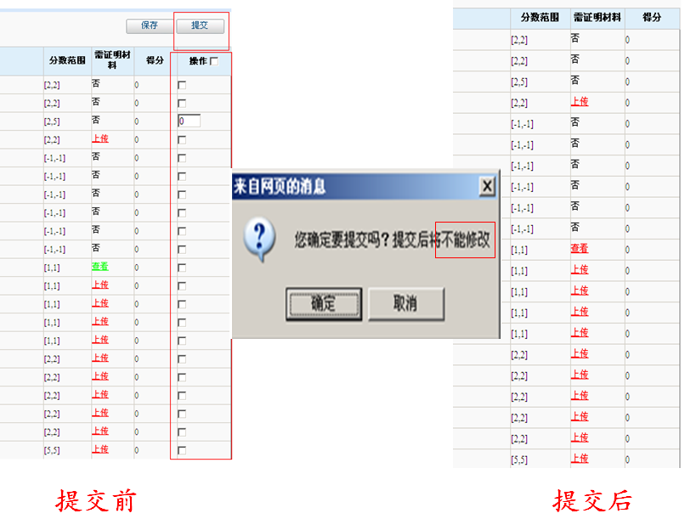
说明：1.所有加分材料必须上传有关照片 ，若没有，找班主任老师、相应学科老师或者处室证明 2.这些照片必须有复印件交于班主任处，便于班主任审核
④保存与修改：保存后可以修改，提交后不得修改，提交后就完成了学生自评阶段所有操作。

